Проверочная работа
по ОСНОВАМ ПРАВОСЛАВНОЙ ВЕРЫ

10 класс

Образец

Инструкция по выполнению работы
На выполнение работы по истории даётся 45 минут. Работа состоит из двух частей и включает в себя 7 заданий. Часть 1 работы содержит задания по истории Церкви в XVII, XVIII столетиях, в части 2 предложено задание, связанное с подвигом новомучеников и исповедников Русской Церкви.
Ответы на задания запишите в поля ответов в тексте работы. В случае записи неверного ответа зачеркните его и запишите рядом новый.
При выполнении работы не разрешается пользоваться учебником, рабочими тетрадями и другими справочными материалами.
При необходимости можно пользоваться черновиком. Записи в черновике проверяться и оцениваться не будут.
Советуем выполнять задания в том порядке, в котором они даны. В целях экономии времени пропускайте задание, которое не удаётся выполнить сразу, и переходите к следующему. Если после выполнения всей работы у Вас останется время, то Вы сможете вернуться к пропущенным заданиям.
Желаем успеха!
Номер  задания | 1 | 2 | 3 | 4 | 5 | 6 | 7 | Сумма  баллов | Отметка за работу
Баллы
Часть 1.
- В каком году было учреждено патриаршество на Руси?
1 1589
2 1588
3 1599
- Как окончилось патриаршество свт. Иова?
1 Естественной смертью святителя
2 Свержением с кафедры захватчиками Лжедмитрия
3 Святитель добровольно оставил кафедру
- Отметьте монастыри, выдержавшие осаду польских интервентов во время Смутного времени:
1 9 угличских монастырей
2 Троице-Сергиев монастырь
3 Пафнутьев Боровский монастырь
4 Александро-Свирский монастырь
- За что были осуждены справщики «Требника» Троицкий архим. Дионисий, ин. Арсений Глухой и свящ. Иоанн Наседка на соборе 1618 года, проходившем в период «межпатриаршества»?
1 За вычеркивание слов «и огнем» из чина крещения
2 За сочувствие польским интервентам
3 За справу «Требника» по латинскому образцу
- Отметьте первые три вопроса, которые предстояло решить патриарху Филарету после возвращения его из польского восьмилетнего плена:
1 Перепись населения
2 Разрешение вопроса о справщиках
3 Разрешение вопросов оставшегося на шведских территориях русского духовенства
4 Утверждение чина принятия католиков в Православие через крещение
5 Восстановление печатного двора в Москве с «правильней» для книжной справы
6 Открытие Тобольской епархии
7 Реформа церковного управления

- Отметьте деяния и события, которыми известно патриаршество Никона:
1 Постройка Нового Иерусалима
2 Возвращение Киевской митрополии в ведение Московского патриарха
3 Увеличение налогов, за счет чего Патриарх мог выставить 10000 воинов
4 У бояр отнимались вывезенные с запада картины и сжигались
- Постановление Большого московского собора 1666 года об исправлении книг не приняли не только отдельные старообрядцы, но и один монастырь. Какой?
1 Псково-Печерский
2 Киево-Печерский
3 Троице-Сергиев
4 Соловецкий
- По каким образцам было решено проводить справу книг и обрядов при патр. Никоне?
1 По греческим
2 По болгарским
3 По славянским
4 По славянским, но сверять с греческими
- В чем заключалась хлебопоклонническая ересь?
1 Пресуществление хлеба в Тело Христово происходит на словах «Примите, ядите…»
2 Пресуществление хлеба в Тело Христово происходит во время призывания Святаго Духа на Дары
3 Пресуществление хлеба в Тело Христово происходит в момент перенесения Даров на Престол
- Отметьте исправления в церковной жизни и обрядах, из тех, что были проведены при патриархах Иоасафе II, Питириме и Иоакиме:
1 Дозволение митрополитам облачаться в саккос
2 Издание исправленной Библии
3 Упразднение хождения на осляти
4 Запрет продажи священных изображений на бумаге

Часть 2. Кто являлся представителем какого направления в зарождающейся богословской школе в Москве?
• Епифаний Славинецкий | Греческое
• Симеон Полоцкий | Латинское (раннее)
• Сильвестр Медведев | Латинское (позднее)
• Ян Белободский | «Кальвинистское»

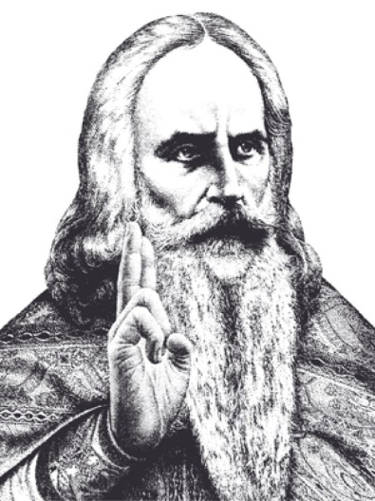
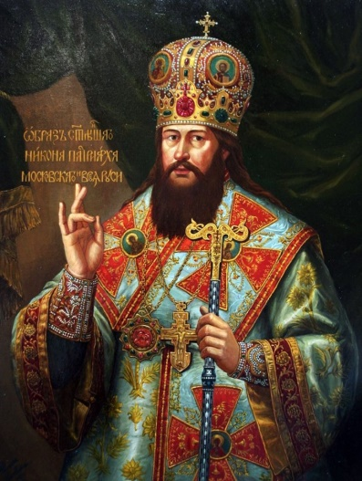
Часть 3. Посмотрите на портреты. Сравните достижения и главные особенности каждого из персонажей.
- Как звали этих людей?__________________________
- Какие церковные лагеря они возглавляли?______________________
- Главная отличительная черта, которая видна на портретах____________________
- Назовите годы завершения их религиозной деятельности___________________________
- Укажите места их кончины__________________________________

Часть 4. Установите соответствие, какой правитель общался с каким первосвятителем (Проставьте номера в столбце «Ответ»)

Правитель | Ответ | Первосвятитель
Петр 1 |  | 1. патриарх Иов
Федор Иоаннович |  | 2. патриарх Тихон
Иван Грозный |  | 3. святитель Петр
Николай 2 |  | 4. митрополит Алексий
Василий Шуйский |  | 5. патриарх Адриан
Дмитрий Донской |  | 6. патриарх Гермоген
Иван Калита |  | 7. святитель Филипп
Часть 5. Перед вами высказывания известных старцев – русских подвижников XVIII – XX веков. Поставьте возле каждого высказывания его автора и краткое название монастыря/храма/города с ним связанного
1. «Стяжи дух мирен, и тогда тысячи вокруг тебя спасутся».
_________________________________________________________________
2. «Что реку человеку-чудаку или что возглаголю творящему свою волю?» _______________________________________________________
3. «Сотни немощей прощай всякому человеку, тысячу — отцу своему и матери своей» - так говорил всероссийский батюшка___________________________________________________
4. «Учителям учеников обучать не только грамоте, но и честной жизни» - говорил богослов и просветитель VIII века___________________________________________
Варианты ответов: Преподобный Амвросий Оптинский, праведный Иоанн Кронштадский, преподобный Серафим Саровский, святитель Тихон Задонский// Дивеево, Шамордино, Санкт-Петербург, Воронеж
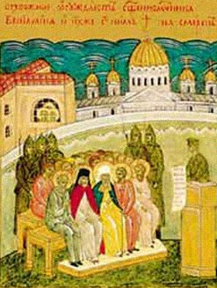
Часть 6. Какое место изображено на клеймах иконы новомучеников?

__________________________________

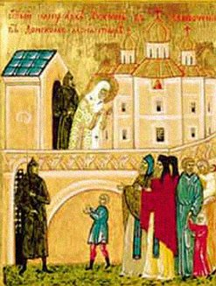
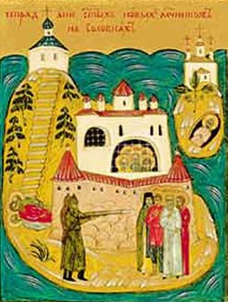

________________________

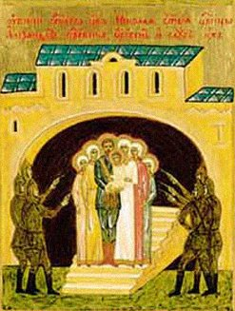
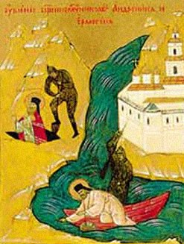

_______________________

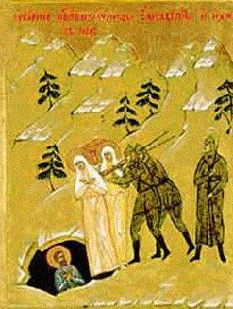
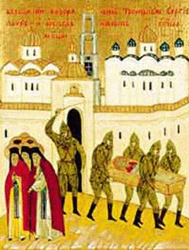

________________________

ВАРИАНТЫ ОТВЕТОВ: МОСКВА, ПЕТРОГРАД, АЛАПАЕВСК, ЕКАТЕРИНБУРГ, ПЕРМЬ, СОЛИКАМСК, СЕРГИЕВ ПОСАД, СОЛОВЕЦКИЕ ОСТРОВА

Часть 7. Узнайте город по его святыням. Заполните таблицу

№ | Монастыри и храмы | Город
1. | Александро-Невская лавра, Исаакиевский собор, Смоленское кладбище
2. | Данилов монастырь, Новодевичий и Зачатьевский женские монастыри
3. | Троицкий и Успенский соборы лавры, Духовская лаврская церковь
4. | Монастырь Святых Царственных Страстотерпцев на Ганиной яме

Система оценивания выполнения всей работы
Максимальный первичный балл за выполнение работы – 15.
Рекомендации по переводу первичных баллов в отметки по пятибалльной шкале
Отметка по пятибалльной шкале | «2» | «3» | «4» | «5»
Первичные баллы | 0-3 | 4-7 | 8-11 | 12-15

